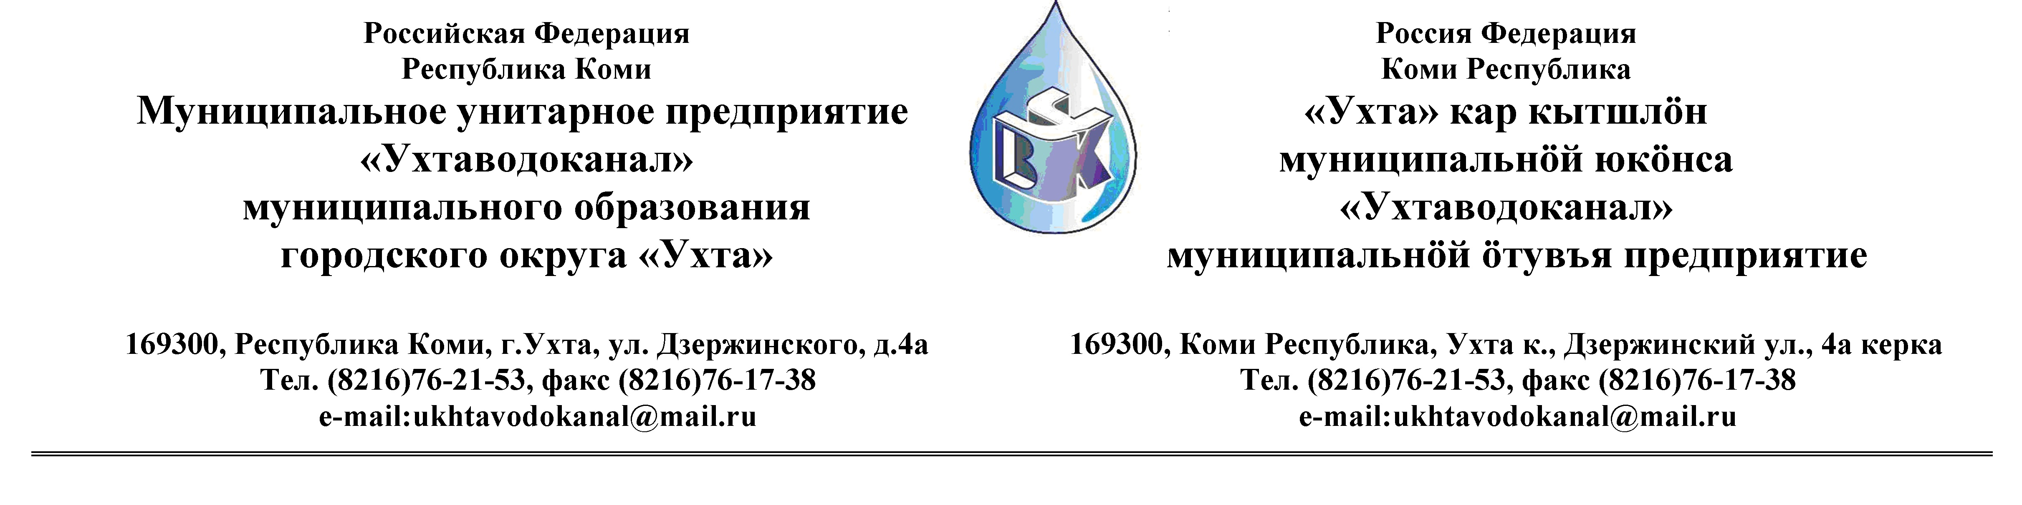
Протокол № 116/02 -2013
Заседания Комиссии по проведению закупок товаров, работ и услуг
в МУП «Ухтаводоканал» по рассмотрению заявок на участие в Запросе предложений

от «10» сентября 2013 года г. Ухта, Республика Коми
«11» час. 00 минут ул. Дзержинского, дом 4А,
3 этаж, каб.308

Наименование закупки:
Заключение договора на выполнение работ по разработке проекта освоения лесов.

Заказчик: Муниципальное унитарное предприятие «Ухтаводоканал»
Муниципального образования городского округа «Ухта»
Состав комиссии:

Председатель – П.П.Артемьев, заместитель директора - начальник управления эксплуатации и ремонта (в отпуске);

Заместитель председателя – Н.Б. Скрябина – главный бухгалтер – начальник ОБиНУ

Секретарь – Т.В. Петрова, инженер Службы учета и реализации

Члены комиссии:
Т.А. Филиппова – заместитель директора- главный инженер;
Л.И. Онофрей – начальник отдела логистики (в отпуске).
А.Н. Бобрешов – начальник юридического отдела (в отпуске);
О.В. Душина – начальник производственно-технического отдела (в отпуске);
Ю.А. Басова – начальник планово-экономического отдела;
А.Ю. Переуда – бухгалтер отдела бухгалтерского и налогового учета (в отпуске).

На заседании присутствуют:

Заместитель председателя – Н.Б. Скрябина – главный бухгалтер – начальник ОБиНУ

Секретарь – Т.В. Петрова, инженер Службы учета и реализации

Члены комиссии:
Т.А. Филиппова – заместитель директора- главный инженер;
Ю.А. Басова – начальник планово-экономического отдела;
Л.Г. Дмитриева – и.о. начальника отдела логистики.

Приглашенные:
М.Е. Шеин – и.о начальника юридического отдела;
Е.В. Заднепряная – и.о. начальника производственно-технического отдела.
Кворум имеется, Комиссия по проведению закупок товаров, работ и услуг МУП «Ухтаводоканал» правомочна.

Повестка дня: Выбор организации на право заключения договора с МУП «Ухтаводоканал» на выполнение работ по разработке проекта освоения лесов.

1. В соответствии с Федеральным Законом от 18.07.2011 года № 223-ФЗ «О закупках товаров, работ, услуг отдельными видами юридических лиц», Приказами МУП «Ухтаводоканал»: от 22.03.2012 № 66-О «О введении в действие Положения «О порядке проведения закупок для нужд МУП «Ухтаводоканал» и от 27.12.2012 № 0416-А «Об утверждении «Плана закупа товарно-материальных ценностей на 2013 год», 23 августа 2013 года было размещено на сайтах http://ukhtavodokanal.ru и www.zakupki.gov.ru Извещение № 116/08-13 «О проведении Запроса предложений на право заключения договора с МУП «Ухтаводоканал» на выполнение работ по разработке проекта освоения лесов». Дата окончания приёма Заявок от Участников запроса предложений в электронной форме 06 сентября 2013 года в 16 час. 00 мин. Вскрытие конвертов с заявками 09 сентября 2013 г. в 11 ч. 00 мин. Рассмотрение документации 10 сентября 2013 года в 11 час. 00 мин. Подведение итогов 11 сентября 2013 года в 14 час. 00 мин.

2. Комиссия установила:
К моменту окончания срока подачи «Заявок» на участие в Запросе предложений на право заключения Договора с МУП «Ухтаводоканал» на выполнение работ по разработке проекта освоения лесов поступило 2 (Две) «Заявки» в том числе:
Заявка №1 от ООО «Центрлесинформ» ИНН 1101049967, РК, г.Сыктывкар - 26 августа 2013г. в 13 час. 07 мин. (время московское).
Заявка №2 от ООО «Экозем кадастр» ИНН 1101062252, РК, г.Сыктывкар - 03 сентября 2013г. в 13 час. 22 мин. (время московское),

3. После процедуры вскрытия конвертов, Комиссия решила:
3.1. Заявку № 1 - ООО «Центрлесинформ» ИНН 1101049967 и Заявку № 2 - ООО «Экозем кадастр» ИНН 1101062252 - допустить к участию в рассмотрении заявок на участие в Запросе предложений на право заключения договора с МУП «Ухтаводоканал» на выполнение работ по разработке проекта освоения лесов.

4. По результатам рассмотрения заявок, Комиссия решила:
4.1. Открытый запрос ценовых котировок считать состоявшимся;
4.2. Утвердить следующие результаты оценки (в соответствии с Приложением № 1 к протоколу № 116/02-2013 от 10.09.2013 г.):

№ Заявки | Наименование организации | Количество баллов
1 | ООО «Центрлесинформ» | 21
2 | ООО «Экозем кадастр» | 9

Оценка заявок по критериям, произведена в соответствии с п. 4, ст.43 Положения и приложением №1 к Положению «О порядке проведения закупок для нужд МУП «Ухтаводоканал».

5. Протокол заседания Комиссии по проведению закупок товаров, работ и услуг в МУП «Ухтаводоканал» составлен в 1-м экземпляре на 2-х листах, остаётся на хранении в МУП «Ухтаводоканал» и подлежит опубликованию на сайте «Заказчика» http://ukhtavodokanal.ru и www.zakupki.gov.ru.

